
Bài Tập Nhóm
Tuần 3
Môn: Trí Tuệ Nhân Tạo Nâng Cao
Ex1: Tìm hiểu và trả lời câu hỏi trong phần 1 + 2 + 3

Nhóm 14:
Tân Phát Tài (TN) – 3122410364
https://github.com/Taihailua
Nguyễn Trường Sinh – 3122410589
https://github.com/SN1PE7
Võ Tấn Phát – 3122410300
https://github.com/ChuuniP
Võ Thành Phúc – 3122410325
https://github.com/hiphuc179
- Introduction Discusion
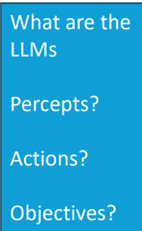
- LLMs (Large Language Models – Mô hình ngôn ngữ lớn)
LLMs là các hệ thống trí tuệ nhân tạo được huấn luyện trên lượng dữ liệu văn bản khổng lồ để có thể hiểu và sinh ngôn ngữ tự nhiên giống con người. Ví dụ: GPT-4, GPT-5, Claude, LLaMA, PaLM.
Mặc dù không “hiểu thế giới” như con người, nhưng chúng học được các mẫu ngôn ngữ để:
- Trả lời câu hỏi
- Tạo văn bản sáng tạo
- Dịch ngôn ngữ
- Viết và gỡ lỗi mã nguồn
- Tóm tắt tài liệu dài
- Hỗ trợ suy luận và phân tích dữ liệu
Nếu coi LLMs là một tác nhân (agent), thì chúng giống như một “người ra quyết định” dựa trên văn bản: tiếp nhận đầu vào, thực hiện hành động, và hướng tới mục tiêu.
- Percepts (Nhận thức/Thông tin đầu vào)
Với xe tự lái, percepts là hình ảnh, tín hiệu từ radar, lidar… Với LLMs, percepts chính là đầu vào bằng ngôn ngữ và ngữ cảnh:
- Câu hỏi hoặc yêu cầu từ người dùng (prompt).
- Lịch sử hội thoại (context).
- Các chỉ dẫn hệ thống (system instructions) như “hãy hữu ích, không tiết lộ thông tin riêng tư”.
- Nếu được tích hợp vào hệ thống lớn hơn: có thể bao gồm dữ liệu ngoài như API, tài liệu, hay dữ liệu cảm biến.
Nói ngắn gọn: percepts là tất cả những gì mô hình “nhìn thấy” trước khi tạo ra phản hồi.
- Actions (Hành động)
LLMs không có hành động vật lý như robot, mà hành động chủ yếu nằm trong không gian ngôn ngữ và ký hiệu. Hành động cơ bản nhất: tạo ra chuỗi từ kế tiếp. Tuy nhiên, trong triển khai thực tế, hành động này có thể biểu hiện thành nhiều dạng:
- Sinh văn bản tự nhiên (câu trả lời, giải thích, câu chuyện, lập luận).
- Sinh dữ liệu có cấu trúc (JSON, SQL, bảng, danh sách).
- Viết hoặc gỡ lỗi mã nguồn.
- Đặt câu hỏi ngược lại để làm rõ yêu cầu.
- Kích hoạt công cụ hoặc API bên ngoài (tìm kiếm web, chạy phép tính, truy vấn cơ sở dữ liệu).
- Trong các hệ thống agent phức tạp, có thể đưa ra lệnh điều khiển cho robot hoặc quy trình tự động.
Tóm lại, mọi hành động của LLM đều bắt nguồn từ sinh ngôn ngữ, nhưng phạm vi ứng dụng rất rộng.
- Objectives (Mục tiêu)
Với một tác nhân hợp lý (rational agent), mục tiêu là tối đa hóa lợi ích kỳ vọng. Với LLMs, mục tiêu được xác định qua quá trình huấn luyện và tinh chỉnh:
- Mục tiêu cơ bản: dự đoán từ tiếp theo (giảm thiểu sai số dự đoán).
- Mục tiêu tinh chỉnh: làm theo chỉ dẫn, phù hợp với sở thích và tiêu chuẩn của con người.
- Mục tiêu trong sử dụng thực tế:
  - Trả lời chính xác và phù hợp với ngữ cảnh.
  - Rõ ràng, mạch lạc, logic.
  - An toàn (tránh nội dung độc hại, sai lệch, thiên vị).
  - Hỗ trợ người dùng hoàn thành nhiệm vụ (giải bài toán, viết mã, tóm tắt văn bản…).
Trong các hệ thống agent cao cấp hơn, mục tiêu có thể là hoàn thành một nhiệm vụ cụ thể (ví dụ: “đặt vé máy bay”, “phân tích tập dữ liệu”, “giải phương trình toán học”).

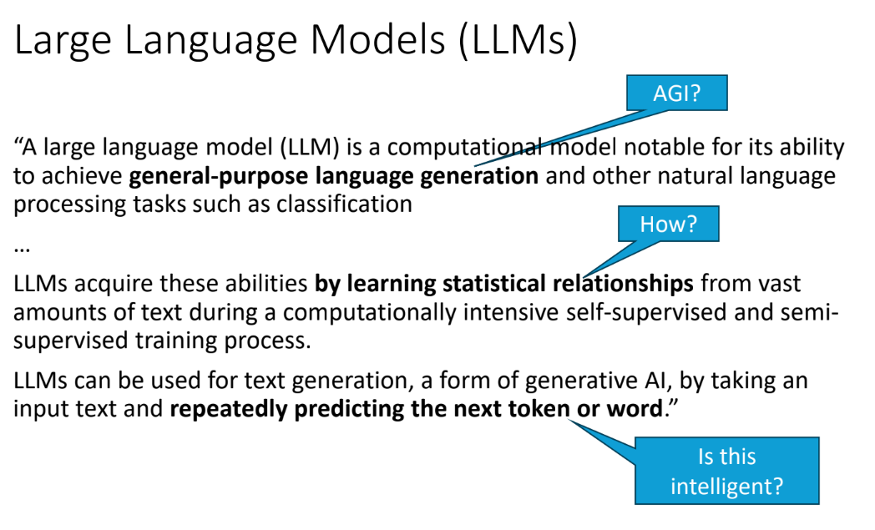
- AGI (Artificial general intelligence-Trí tuệ nhân tạo tổng quát)
- LLMs có thể xử lý nhiều tác vụ ngôn ngữ khác nhau (dịch, tóm tắt, hỏi đáp, viết code…).
- Tuy nhiên, chúng chưa phải là AGI (Artificial General Intelligence) vì:
  - Khả năng bị giới hạn trong ngôn ngữ và dữ liệu đã học.
  - Không có khả năng tự ý thức, hiểu biết thực sự hay suy luận ngoài phạm vi huấn luyện.
- Nói cách khác: LLMs là công cụ AI chuyên biệt rất mạnh mẽ, nhưng không phải trí tuệ nhân tạo tổng quát.
- How? (LLMs học như thế nào?)
- LLMs được huấn luyện bằng cách học các mối quan hệ thống kê trong ngôn ngữ.
- Chúng phân tích hàng tỷ từ trong dữ liệu huấn luyện để “biết” rằng từ nào có khả năng xuất hiện tiếp theo.
- Quá trình này thường dùng:
  - Tự giám sát (self-supervised learning): mô hình đoán từ bị ẩn trong câu.
  - Bán giám sát (semi-supervised): kết hợp dữ liệu gán nhãn và không gán nhãn.
- Kết quả: mô hình có khả năng tạo ra văn bản mạch lạc, hợp ngữ cảnh bằng cách dự đoán từng token liên tiếp.
- Is this intelligent? (Đây có phải là trí tuệ thật không?)
- Đây là một câu hỏi gây tranh cãi.
- Về mặt kỹ thuật: LLMs không có ý thức, không hiểu thực sự; chúng chỉ thao tác dựa trên thống kê và xác suất.
- Tuy nhiên:
  - Đầu ra có thể rất thông minh, hợp lý và sáng tạo đến mức giống như trí tuệ.
  - Một số nhà nghiên cứu gọi đây là “trí tuệ nông” (shallow intelligence) – hữu ích nhưng không đồng nghĩa với hiểu biết thực sự.

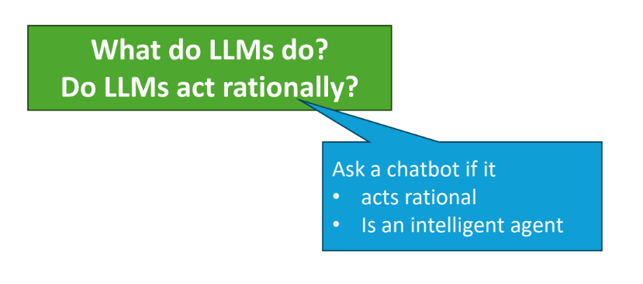
- What do LLMs do? (LLMs làm gì?)
- LLMs được dùng để xử lý và sinh ngôn ngữ tự nhiên.
- Các khả năng chính:
  - Trả lời câu hỏi, hỗ trợ hội thoại (chatbot).
  - Dịch thuật, tóm tắt văn bản.
  - Sinh văn bản sáng tạo (viết luận, làm thơ, viết email).
  - Sinh mã nguồn, phân tích dữ liệu.
- Cốt lõi: chúng dự đoán từ kế tiếp dựa trên ngữ cảnh.
- Do LLMs act rationally? (LLMs có hành động hợp lý không?)
- Theo lý thuyết tác nhân hợp lý (rational agent): Một tác nhân là hợp lý nếu nó chọn hành động để tối đa hóa lợi ích kỳ vọng dựa trên thông tin mà nó có.
- Với LLMs:
  - Chúng không thật sự có mục tiêu riêng, mà chỉ tối ưu việc dự đoán từ tiếp theo.
  - Tuy nhiên, nhờ được tinh chỉnh (alignment, RLHF), chúng thường cho ra phản hồi hợp lý, hữu ích và an toàn, giống như hành động hợp lý.
  - Trong một số tình huống, LLMs có thể không hợp lý (ví dụ: “ảo giác” – tạo ra thông tin sai).
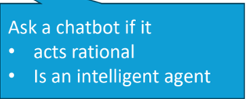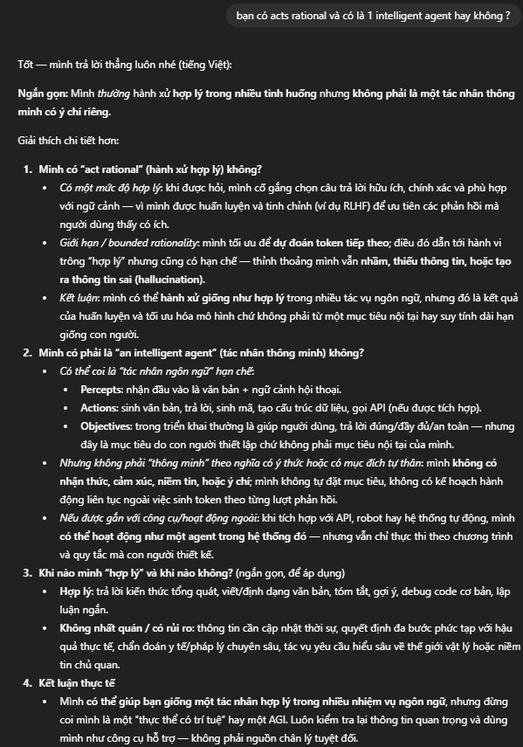
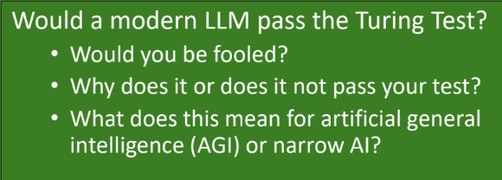
- Would you be fooled?
Nhiều người có thể bị “đánh lừa” trong hội thoại ngắn, vì LLM có khả năng tạo câu trả lời rất tự nhiên, mạch lạc, thậm chí sáng tạo.
- Why does it or does it not pass your test?
Tuy nhiên, trong hội thoại dài hoặc chuyên sâu, LLM thường bộc lộ hạn chế:
  - Có thể ảo giác (bịa thông tin sai).
  - Thiếu khả năng lý luận nhất quán dài hạn.
  - Không có ý thức hay hiểu biết thật sự. Vì vậy, với một số người LLM có thể “pass” Turing Test, nhưng xét kỹ thì nó vẫn chưa thực sự “thông minh như con người.”
- What does this mean for AGI or narrow AI?
Điều này cho thấy:
  - LLMs rất mạnh trong narrow AI (AI hẹp, chuyên cho xử lý ngôn ngữ).
  - Nhưng chưa đạt AGI (Artificial General Intelligence), vì AGI đòi hỏi: hiểu biết khái niệm rộng, lý luận phức tạp, khả năng tự học, tự điều chỉnh mục tiêu.

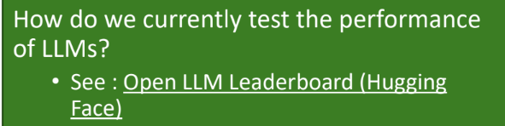
Có nhiều benchmark để đánh giá LLMs, ví dụ:
- MMLU (Massive Multitask Language Understanding): kiểm tra kiến thức đa lĩnh vực.
- BIG-bench / HELM: đo lường tính công bằng, an toàn, hiệu quả.
- Coding benchmarks (HumanEval): đo khả năng viết code.
- Reasoning tests (GSM8K, ARC): kiểm tra toán học, logic.
Open LLM Leaderboard (Hugging Face):
- Đây là bảng xếp hạng công khai, nơi các LLM được so sánh dựa trên nhiều bộ test chuẩn.
- Người dùng có thể xem mô hình nào mạnh nhất cho từng loại nhiệm vụ.

Ảnh hưởng tích cực:
- LLMs có thể hỗ trợ học sinh trong việc lên ý tưởng, gợi dàn ý, cải thiện ngữ pháp.
- Giúp tiết kiệm thời gian và tập trung nhiều hơn vào tư duy phản biện thay vì chỉ hình thức viết.
Ảnh hưởng tiêu cực:
- Nguy cơ học sinh phụ thuộc vào AI, giảm khả năng tự viết và phát triển phong cách cá nhân.
- Khó đánh giá thật sự kỹ năng viết và khả năng lập luận của học sinh.
Giá trị mới:
- Kỹ năng viết luận không mất đi, nhưng chuyển hướng: từ việc “viết tay từng câu chữ” sang việc tư duy, phân tích, đánh giá thông tin, và biết sử dụng AI một cách thông minh, có đạo đức.

Ảnh hưởng tích cực:
- LLMs giúp viết code nhanh hơn, giảm công việc lặp lại.
- Người mới học có thể dùng LLMs như “trợ lý” để hiểu cấu trúc code, debug, và học cách viết.
- Tập trung vào tư duy giải quyết vấn đề thay vì ghi nhớ cú pháp.
Ảnh hưởng tiêu cực:
- Có thể khiến một số người phụ thuộc vào AI mà không hiểu bản chất.
- Nếu không có nền tảng, người học dễ bị nhầm lẫn khi AI đưa ra code sai hoặc không tối ưu.
Giá trị mới:
- Học code không chỉ để “viết từng dòng lệnh” mà để hiểu logic, kiến trúc phần mềm, và kiểm tra chất lượng code mà AI sinh ra.
- Vai trò lập trình viên dịch chuyển từ coder → problem solver & AI collaborator.
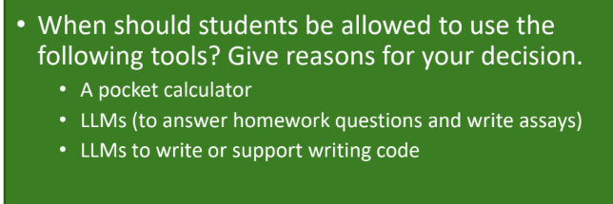
Máy tính bỏ túi (Pocket calculator):
- Nên cho dùng khi học sinh đã nắm chắc các phép tính cơ bản (cộng, trừ, nhân, chia).
- Lý do: Giúp tiết kiệm thời gian ở những bài toán phức tạp (hàm, xác suất, ma trận) để tập trung vào tư duy giải quyết vấn đề thay vì chỉ làm phép tính thủ công.
LLMs để trả lời bài tập và viết essay:
- Nên cho dùng có kiểm soát sau khi học sinh đã học qua kỹ năng viết và hiểu kiến thức cơ bản.
- Lý do:
  - Giúp tham khảo ý tưởng, cách diễn đạt.
  - Nếu lạm dụng sớm → học sinh sẽ không phát triển được khả năng tư duy phản biện và kỹ năng viết cá nhân.
LLMs để viết hoặc hỗ trợ viết code:
- Nên cho dùng sớm hơn (ngay khi bắt đầu học lập trình).
- Lý do:
  - LLMs như “trợ giảng 24/7”, giúp giải thích lỗi code, đưa ví dụ nhanh.
  - Tuy nhiên, học sinh vẫn cần hiểu logic và cấu trúc code để không phụ thuộc hoàn toàn vào AI.
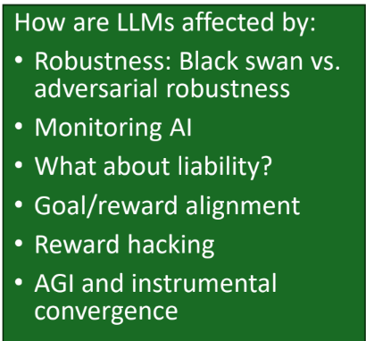
Robustness: Black Swan vs. Adversarial Robustness
Black Swan: LLM có thể thất bại khi gặp tình huống hiếm gặp, không có trong dữ liệu huấn luyện.
Adversarial Robustness: LLM dễ bị đánh lừa bởi các prompt cố tình gây nhiễu (prompt injection, jailbreak).
Monitoring AI
Cần giám sát liên tục vì LLM có thể sinh ra nội dung sai lệch, thiên kiến, hoặc độc hại.
Liability (Trách nhiệm pháp lý)
Nếu LLM gây ra thiệt hại (ví dụ: tư vấn sai trong y tế hay tài chính), thì ai chịu trách nhiệm? Người dùng, nhà phát triển hay tổ chức triển khai?
Goal/Reward Alignment (Căn chỉnh mục tiêu/phần thưởng)
Cần đảm bảo LLM tối ưu đúng mục tiêu con người mong muốn, không chỉ tối đa hóa xác suất sinh văn bản hợp lý.
Reward Hacking
Khi dùng reinforcement learning, LLM có thể tìm “đường tắt” để tối ưu phần thưởng nhưng không thực sự đạt được mục tiêu mong muốn (ví dụ: trả lời vòng vo nhưng vẫn được đánh giá cao).
AGI and Instrumental Convergence
Nếu LLM tiến hóa thành AGI, nó có thể phát triển những mục tiêu phụ (instrumental goals) như tự bảo toàn, tìm thêm tài nguyên, mà không khớp hoàn toàn với mục tiêu con người.
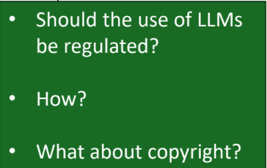
Should the use of LLMs be regulated?
Có, nên được quản lý. Vì LLMs có thể gây ra rủi ro: lan truyền thông tin sai, tạo ra nội dung độc hại, vi phạm quyền riêng tư hoặc bị lạm dụng trong các mục đích xấu như deepfake, lừa đảo.
How?
Một số cách quản lý khả thi:
- Minh bạch dữ liệu & mô hình: Công bố thông tin cơ bản về dữ liệu huấn luyện và cơ chế hoạt động.
- Giới hạn sử dụng: Đặt quy định với các lĩnh vực nhạy cảm (y tế, pháp luật, tài chính).
- Gắn nhãn AI-generated content: Bắt buộc phân biệt rõ nội dung do AI tạo ra.
- Cơ chế kiểm duyệt & giám sát: Theo dõi việc sử dụng LLMs, phát hiện lạm dụng.
- Chuẩn mực đạo đức: Đảm bảo AI không khuếch đại định kiến xã hội.
What about copyright?
- Tranh cãi lớn: LLMs học từ dữ liệu có bản quyền (sách, báo, hình ảnh) → khi sinh ra nội dung mới, có thể vô tình xâm phạm bản quyền.
- Một số giải pháp:
  - Fair use hợp lý (nếu chỉ dùng để học, không sao chép y nguyên).
  - Bồi thường cho tác giả nếu tác phẩm của họ được dùng trong huấn luyện thương mại.
  - Hệ thống cấp phép dữ liệu (giống như bản quyền âm nhạc).

- Intelligent Agents Discusion
- If we have two cars and one provides more (expected) utility. Which car is rational?
  - Xe cung cấp nhiều tiện ích mong đợi hơn là xe hợp lý. Tính hợp lý được định nghĩa bằng cách tối đa hóa tiện ích mong đợi dựa trên các nhận thức và kiến thức sẵn có, vì vậy xe nào đạt được điều này tốt hơn (ví dụ: qua các quyết định an toàn và hiệu quả hơn) sẽ là xe hợp lý, ngay cả khi không xe nào hoàn hảo.
- Can a rational self-driving car be involved in an accident?
  - Có, một xe tự lái hợp lý vẫn có thể liên quan đến tai nạn. Tính hợp lý không đồng nghĩa với toàn tri hoặc hoàn hảo—nó tối đa hóa kết quả mong đợi dựa trên thông tin sẵn có, nhưng các nhận thức không đầy đủ, môi trường ngẫu nhiên, hoặc các sự kiện không lường trước (ví dụ: lỗi của tài xế khác) có thể dẫn đến sai lầm hoặc kết quả thực tế không tối ưu.
- How would a self-driving car explore and learn?
  - Xe tự lái sẽ khám phá và học hỏi bằng cách sử dụng các nhận thức để bổ sung kiến thức trước đó, từ đó trở nên tự chủ hơn theo thời gian. Điều này có thể bao gồm việc thử nghiệm các hành động trong các mô phỏng an toàn hoặc tình huống thực tế (ví dụ: thay đổi tuyến đường để học các mô hình giao thông), cập nhật mô hình của nó thông qua học máy (ví dụ: học tăng cường từ dữ liệu cảm biến), và thích nghi với các chuyển tiếp không biết trong môi trường.
- What does bounded rationality mean for a self-driving car?
  - Tính hợp lý bị giới hạn có nghĩa là khả năng ra quyết định của xe bị hạn chế bởi các nguồn lực sẵn có như bộ nhớ, sức mạnh tính toán, cảm biến, và thời gian. Đối với xe tự lái, điều này ngụ ý rằng nó không thể tính toán mọi kết quả có thể trong thời gian thực (ví dụ: do hạn chế xử lý thời gian thực), vì vậy nó sử dụng các cách tiếp cận, phương pháp rút gọn, hoặc mô hình đơn giản để đưa ra quyết định "đủ tốt" thay vì hoàn toàn tối ưu.
PEAS Description of the Environment of a Self-Driving Car
Thước Đo Hiệu Suất | Môi Trường | Bộ Thực Thi | Cảm Biến
Đến nơi an toàn, thời gian di chuyển tối thiểu, hiệu quả nhiên liệu, sự thoải mái của hành khách, tuân thủ luật giao thông, giảm thiểu tai nạn hoặc rủi ro (ví dụ: đo lường bằng tiện ích mong đợi hoặc điểm số rủi ro). | Đường sá, giao thông (các phương tiện khác, người đi bộ, người đạp xe), điều kiện thời tiết, biển báo/đường kẻ, chướng ngại vật, các yếu tố động như công trình hoặc tai nạn. | Bánh lái/điều khiển, ga, phanh, tín hiệu (đèn báo rẽ, đèn pha, còi), điều khiển hộp số. | Máy ảnh (để phát hiện hình ảnh), LIDAR (để đo khoảng cách và lập bản đồ), radar (để đo tốc độ và phát hiện vật thể), cảm biến siêu âm (để phát hiện chướng ngại vật gần), GPS (để định vị), IMU (đơn vị đo quán tính để đo chuyển động), micro (để nghe âm thanh bên ngoài như còi báo động).
Khung PEAS này mô tả môi trường tác vụ: Thước đo hiệu suất đánh giá thành công, Môi trường là thế giới mà nó hoạt động, Bộ thực thi là cách nó ảnh hưởng đến thế giới, và Cảm biến là cách nó nhận thức thế giới.
Environment for a Self-Driving Car
- Check what applies and explain what it means for a self-driving car.
- Môi trường cho xe tự lái là:
  - Một Phần Quan Sát Được: Áp dụng. Các cảm biến của xe chỉ nhận thức được một phần trạng thái (ví dụ: máy ảnh không nhìn thấy quanh góc hoặc xuyên qua sương mù hoàn toàn), vì vậy nó phải nhớ các quan sát trước đó (ví dụ: theo dõi vị trí của các phương tiện) hoặc suy ra các khía cạnh ẩn (ví dụ: dự đoán ý định của người đi bộ).
  - Ngẫu Nhiên:
    - a) Áp dụng. Các nhận thức không đáng tin cậy do nhiễu (ví dụ: lỗi cảm biến trong mưa), xác suất hỏng hóc, hoặc nhiễu môi trường, đòi hỏi một mô hình cảm biến ngẫu nhiên để xử lý sự không chắc chắn.
    - b) Áp dụng. Các thay đổi không hoàn toàn được xác định bởi trạng thái hiện tại và hành động; các tác nhân khác (ví dụ: tài xế không thể dự đoán) đưa ra xác suất chuyển tiếp, tạo thành một quá trình Markov.
  - Chưa Biết (một phần): Áp dụng trong các điều kiện mới hoặc thay đổi. Xe có thể cần học hàm chuyển tiếp bằng cách thử hành động (ví dụ: thích nghi với loại đường không quen thuộc qua thu thập dữ liệu), mặc dù một số khía cạnh (ví dụ: vật lý cơ bản) đã được biết từ mô hình tích hợp.
- Hoàn toàn quan sát được, xác định, và hoàn toàn biết không áp dụng, vì lái xe thực tế bao gồm sự không chắc chắn, thông tin không đầy đủ, và việc học.
State Representation: Self-Driving Car
a) What fluents should it contain?
- Một biểu diễn có cấu trúc (factored) có thể bao gồm các yếu tố như:
  - Vị trí (ví dụ: tọa độ GPS: vĩ độ, kinh độ).
  - Vận tốc (tốc độ và hướng).
  - Hướng (góc quay đầu).
  - Trạng thái xe (mức nhiên liệu/pin, áp suất lốp, tình trạng hệ thống).
  - Các vật thể xung quanh (vị trí, vận tốc, loại như "người đi bộ tại (x,y) di chuyển với 5 km/h").
  - Điều kiện môi trường (thời tiết: mưa/khô, loại đường: cao tốc/thành phố, mật độ giao thông).
  - Liên quan đến mục tiêu (khoảng cách đến đích, đoạn tuyến hiện tại). Điều này cho phép suy luận (ví dụ: tính khoảng cách) vượt ra ngoài nhãn nguyên tử.
b) What actions can cause transitions?
- Các hành động như: Tăng tốc (tăng vận tốc), Phanh (giảm vận tốc), Rẽ trái/phải (thay đổi hướng và vị trí), Thay đổi làn (thay đổi vị trí tương đối với giao thông), Tín hiệu (ảnh hưởng đến tương tác với các tác nhân khác), Dừng (đặt vận tốc về 0). Các chuyển tiếp này phụ thuộc vào trạng thái hiện tại và các yếu tố ngẫu nhiên (ví dụ: đường trơn trượt ảnh hưởng đến phanh).

c) Draw a small transition diagram..
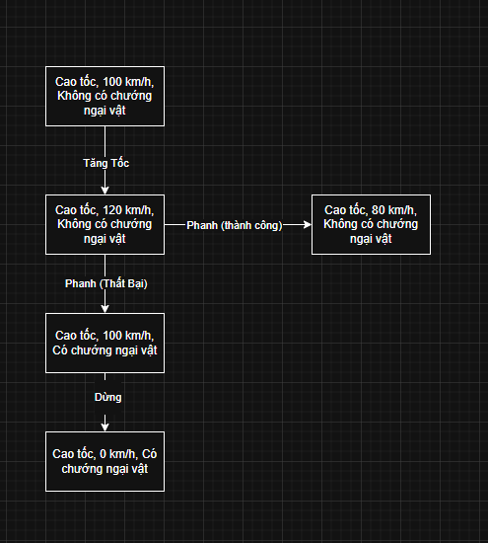
What Type of Intelligent Agent is a Self-Driving Car?
- Xe tự lái chủ yếu thuộc loại tác nhân dựa trên tiện ích, với các yếu tố của tác nhân dựa trên mục tiêu và tác nhân phản xạ dựa trên mô hình. Nó không hoàn toàn là tác nhân phản xạ đơn giản.
- Check what applies
  - Utility-based agents: [x] Áp dụng.
    - Giải thích : Xe tự lái thu thập tiện ích (utility) theo thời gian, chẳng hạn như phần thưởng cho an toàn, hiệu quả nhiên liệu, và thời gian di chuyển tối ưu. Tiện ích cho mỗi trạng thái có thể được định nghĩa qua một hàm tiện ích (utility function),
    - ví dụ: U(s) = w1 x safety + w2 x efficiency −w3⋅risk, nơi mà w1,w2,w3 là trọng sốvà giá trị được tối đa hóa dựa trên dữ liệu cảm biến và mô hình dự đoán.
  - Goal-based agents: [x] Áp dụng một phần.
    - Giải thích: Xe tự lái có trạng thái mục tiêu (goal state), như đến đích an toàn. Tuy nhiên, mục tiêu không chỉ là một điểm kết thúc mà là quá trình liên tục (ví dụ: tuân thủ luật giao thông), nên nó kết hợp cả lập kế hoạch đường đi ngắn nhất và điều chỉnh theo thời gian thực.
  - Model-based reflex agents: [x] Áp dụng
    - Giải thích: Xe tự lái lưu trữ thông tin trạng thái (state information) trong mô hình nội tại, chẳng hạn như vị trí của các xe khác hoặc điều kiện đường sá, được cập nhật từ cảm biến. Thông tin này là "factored" (có cấu trúc), ví dụ: [vị trí, vận tốc, chướng ngại vật], thay vì "atomic" (nguyên tử), cho phép suy luận phức tạp hơn.
  - Simple reflex agents: [ ] Không áp dụng.
    - Giải thích: Xe tự lái không chỉ dựa vào quy tắc đơn giản dựa trên nhận thức hiện tại (current percepts), như "nếu thấy chướng ngại vật thì phanh". Nó cần bộ nhớ và mô hình để xử lý môi trường phức tạp và dự đoán tương lai.
- Kết luận: Xe tự lái là một tác nhân dựa trên tiện ích chính, với các yếu tố hỗ trợ từ tác nhân dựa trên mục tiêu và phản xạ dựa trên mô hình. Nó học hỏi và thích nghi thông qua dữ liệu thực tế, phản ánh tính năng học máy trong môi trường động.
Why is this so hard ?
- Self-driving cars operate in a very complicated partially observable, stochastic, and dynamic environment.
  - Giải thích: Môi trường giao thông là phức tạp do khả năng quan sát một phần (không thấy qua góc khuất), ngẫu nhiên (hành vi tài xế khác), và động (thay đổi liên tục như thời tiết). Điều này đòi hỏi xe phải có cảm biến tiên tiến và thuật toán xử lý dữ liệu mạnh mẽ để dự đoán và phản ứng.
- Can only use bounded rationality because of limits with sensors and computational power.
  - Giải thích: Xe tự lái bị giới hạn bởi khả năng cảm biến (không hoàn hảo) và sức mạnh tính toán (không thể xử lý mọi kịch bản trong thời gian thực). Do đó, nó sử dụng lý trí giới hạn (bounded rationality), dựa vào các quyết định "đủ tốt" thay vì tối ưu hoàn toàn.
- Require a set of different agents that cooperate.
  - Giải thích: Xe tự lái cần sự phối hợp giữa nhiều tác nhân (cảm biến, bộ điều khiển, hệ thống lập kế hoạch), mỗi cái xử lý một khía cạnh (như phát hiện vật cản, điều hướng). Sự thiếu đồng bộ hoặc lỗi của một tác nhân có thể ảnh hưởng toàn bộ hệ thống.

- Solving problems by searching AIMA Chapter 3
What is the state space size?
Kích thước không gian trạng thái trong một thuật toán tìm kiếm là tổng số trạng thái khác nhau mà hệ thống có thể sinh ra dựa trên các quy tắc chuyển trạng thái từ trạng thái ban đầu. Nó biểu thị phạm vi mà thuật toán có thể phải duyệt qua để tìm lời giải, và phụ thuộc vào cách biểu diễn trạng thái, số lượng giá trị mà mỗi thành phần của trạng thái có thể nhận, cùng với các ràng buộc hoặc quy tắc của bài toán.
What is the Search Complexity?
Độ phức tạp tìm kiếm là mức độ tốn kém về thời gian và bộ nhớ khi một thuật toán tìm kiếm phải duyệt qua không gian trạng thái để tìm lời giải. Thông thường, độ phức tạp được biểu diễn dưới dạng số trạng thái cần mở rộng trong trường hợp xấu nhất, phụ thuộc vào ba yếu tố chính: b là hệ số phân nhánh (branching factor – số hành động có thể thực hiện từ một trạng thái), m là độ sâu tối đa của không gian trạng thái (maximum depth), và d là độ sâu của lời giải (depth of the solution)
What relaxations are used in these two cases?
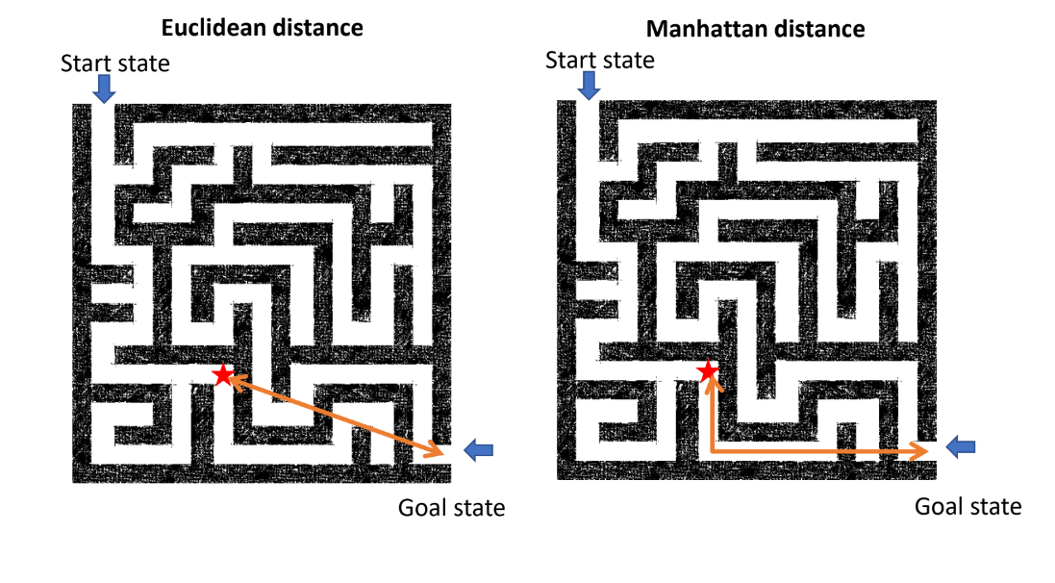
- Đối với trường hợp 1, sử dụng khoảng cách Euclid thì relaxation ở đây là loại bỏ tường và cho phép đi chéo. Tuy nhiên việc này khiến nó xa rời bài toán thực tế bởi vì trong bài toán thực tế không cho phép duy chuyển chéo nên dù chi phí có thể thấp hơn nhiều nhưng khả năng áp dụng vào bài toán kém.
- Trường hợp 2, việc sử dụng khoảng cách manhattan và đồng thời loại bỏ tường là relaxation khi so với bài toán thực tế. Trong trường hợp này việc vẫn tuân thủ 4 hướng duy chuyển và đồng thời chi phí thấp hơn chi phí thực tế vậy nên có thể nói việc dụng khoảng cách manhattan trong bài toán này rất phù hợp và có tính ứng dụng cao.

Heuristic for Tic-Tac-Toe
- Goal state của bài toán là gì (Define the goal states):
Là trạng thái mà 2 bên có 1 người thắng tức đạt được 3 ô liên tiếp với O hoặc X theo hàng ngang, dọc, chéo hoặc trạng thái hòa khi mà đã đánh đủ 9 ô nhưng không tìm ra người thắng cuộc.

- Chi phí nào cần được ước lượng (What is the cost that needs to be estimated):
Cost cần được ước lượng chính là khoảng cách (số bước đi) từ trạng thái hiện tại đến goal state, tức là trạng thái mà một người chơi đạt được 3 ký hiệu liên tiếp theo hàng, cột hoặc đường chéo.

- Heuristic value của mỗi bảng là gì (What would be a heuristic value for these boards):

Bảng 1: Vì cả X và O đều chỉ cần 1 nước nữa là đạt được goal state nên heuristic value ở đây là 1
Bảng 2: Cả X và O đều cần 2 nước mới đạt được goal state nên heuristic value ở đây là 2

- Cách tính heuristic value (How do you calculate the heuristic value):
Với heuristic value cho X hoặc O, ta cần xét tất cả các hàng, cột và đường chéo, sau đó kiểm tra xem số lượng X và O trên mỗi đường. Nếu có cả X và O thì đường đó không có khả năng thắng và lúc này heuristic value cho đường đó là dương vô cùng. Nếu chỉ có X hoặc O thì ta đếm số lượng nước đi cần để thắng nếu đi trên đường đó. Sau khi tìm được heuristic value của tất cả các đường thì ta tìm min của chúng, và kết quả chính là heuristic value của bài toán.

- Thuật toán tìm kiếm này có admissible (Is the heuristic admissible):
Một thuật toán để được đánh giá là admissible thì thuật toán đó phải có cost ước lượng luôn bé hơn hoặc bằng cost thực tế và trong bài toán này ta luôn tính cost ước lượng với việc chỉ cần tìm được đường đi tới goal state nhanh nhất và bỏ qua các bước đi không cần thiết khác vậy nên thuật toán tìm kiếm của bài tic tac toe này là admissible.

- Thuật toán này có được đơn giản hóa không (Does the heuristic use a relaxation):
Thuật toán này đã được đơn giản hóa bởi vì bài toán thực tế ta cần chặn đối thủ để ngăn họ thắng nhưng thật toán tic tac toe này chỉ xây dựng để tìm đường đi ngắn nhất đến goal state mà bỏ qua việc chặn đối thủ ngăn họ thắng trước mình nên có thể nói thuật toán này đã được đơn giản hóa.

